Общая схема расшифровки. Сегменты и зубцы нормальной ЭКГ

Зубец Р. Зубец Р отражает процесс деполяризации правого и левого предсердий. У здорового человека в отведениях I, II, aVF, V-Vзубец P всегда положительный, в отведениях III и aVL, V он может быть положительным, двухфазным или (редко) отрицательным, а в отведении aVR зубец P всегда отрицательный. В отведениях I и II зубец Р имеет максимальную амплитуду. Продолжительность зубца Р не превышает 0,1с, а его амплитуда – 1,5-2,5 мм.

Интервал Р-Q(R). Интервал Р-Q(R)отражает продолжительность атриовентрикулярного проведения, т.е. время распространения возбуждения по предсердиям, АВ-узлу, пучку Гиса и его разветвлениям. Длительность его 0,12-0,20с и у здорового человека зависит в основном от частоты сердечных сокращений: чем выше частота сердечных сокращений, тем короче интервал Р-Q(R).

Желудочковый комплекс QRST. Желудочковый комплекс QRST отражает сложный процесс распространения (комплекс QRS) и угасания (сегмент RS – T и зубец T) возбуждения по миокарду желудочков.

Зубец Q. Зубец Q в норме может быть зарегистрирован во всех стандартных и усиленных однополюсных отведениях от конечностей и в грудных отведениях V-V. Амплитуда нормального зубца Q во всех отведениях, кроме aVR, не превышает высоты зубца R, а его продолжительность – 0,03с. В отведении aVR у здорового человека может быть зафиксирован глубокий и широкий зубец Q или даже комплекс QS.

Зубец R. В норме зубец R может регистрироваться во всех стандартных и усиленных отведениях от конечностей. В отведении aVR зубец R нередко плохо выражен или отсутствует вообще. В грудных отведениях амплитуда зубца R постепенно увеличивается от V к V, а затем несколько уменьшается в V и V. Иногда зубец rможет отсутствовать.

Зубец R отражает распространение возбуждения по межжелудочковой перегородке, а зубец R - по мышце левого и правого желудочков. Интервал внутреннего отклонения в отведении V не превышает 0,03с, а в отведении V - 0,05с.

Зубец S. У здорового человека амплитуда зубца S в различных электрокардиографических отведениях колеблется в больших пределах, не превышая 20мм. При нормальном положении сердца в грудной клетке в отведениях от конечностей амплитуда S мала, кроме отведения aVR. В грудных отведениях зубец S постепенно уменьшается от V, V до V, а в отведениях V, V имеет малую амплитуду или отсутствует совсем. Равенство зубцов R и S в грудных отведениях («переходная зона») обычно регистрируется в отведении V или (реже) между V и V или V и V. Максимальная продолжительность желудочкового комплекса не превышает 0,10с (чаще 0,07-0,09с).

Сегмент RS-T. Сегмент RS-T у здорового человека в отведениях от конечностей расположен на изолинии (0,5мм). В норме в грудных отведениях V- V может наблюдаться небольшое смещение сегмента RS-T вверх от изолинии (не более 2мм), а в отведениях V - вниз (не более 0,5мм).

Зубец T. В норме зубец Т всегда положительный в отведениях I, II, aVF, V- V, причем T>T, а T>T. В отведениях III, aVL и V зубец Т может быть положительным, двухфазным или отрицательным. В отведении aVR зубец Т в норме всегда отрицательный.

Интервал Q-T(QRST) Интервал Q-T называют электрической систолой желудочков. Его продолжительность зависит в первую очередь от числа сердечных сокращений: чем выше частота ритма, тем короче должный интервал Q-T. Нормальная продолжительность интервала Q-T определяется по формуле Базетта: Q-T=K, где К – коэффициент, равный 0,37 для мужчин и 0,40 для женщин; R-R – длительность одного сердечного цикла.

Зубец / интервал | Длительность (сек.) | Характеристики | Значение
Зубец Р | < 0,1 с. | 1. Всегда "+" : I, II, aVF, V2-V6  2. Всегда "-" : aVR  3. "±": III, aVL, V1  4. Амплитуда 1,5-2,5 мм | Процесс поляризации ПП и ПЛ
Интервал - PQ | 0,12-0,20 с | 1. Чем выше ЧСС, тем короче интервал | Продолжит-ть АВ-проведения (возб-е по предсердиям, АВ-узлу, пучку Гиса и его разветвлениям)
Комплекс QRS | 0,06-0,10 с. |  | Процесс распр-ния (QRS) и угасания (RST и T) возб-я по миокарду желудочков
Зубец Q | < 0,03 с. | 1. Все основные отведения + V4-V6  2. Амплитуда: < ¼ от зубца R (кроме aVR)  3. В aVR в норме Q > 0,03 с. (QS) | Деполяриз-я межжелуд-вой перегородки
Зубец R | 0,02-0,04 с. | 1. Все отведения кроме aVR  2. Амплитуда ↑ V1→V4 и ↓ V5→V6 | Процесс дальнейшего распр-я возб-ния по миокарду ПЖ и ЛЖ
Зубец S | 0,01-0,02 с. | 1. Во всех отведениях амплитуда варьирует (< 20 мм)  2. Амплитуда ↓ V1→V4; V5-6 ↓↓ (или отсутствует) | Процесс распр-я волны возб-я в базальных отделах межжелудочковой перегородки ПЖ и ЛЖ
Сегмент ST | 0,27-0,33 с. | 1. Расположен на изоэлектрической линии (± 0,5 мм)  2. Возможна элевация: V1-V3 (< 2 мм) и V5-6 (< 0,5 мм) | Процесс возбуждения обоих желудочков
Зубец Т | ↑ ↓ | 1. Всегда "+" I, II, aVF, V2-6 (TI > TIII; TV6 > TV1)  2. Всегда "-" aVR  3. "±" III, aVL, V1 | Процесс быстрой конечной реполяризации миокарда ЛЖ и ПЖ
Интервал QT | 0,30-0,46 с. | 1. Длительность обратно пропорциональна ЧСС  2. Корригированный интервал QT: QTc=QT/√RR  3. QTc: ♂ £ 0,47 с.; ♀ ≤ 0,47 с. | Элетрическая систола желудочков
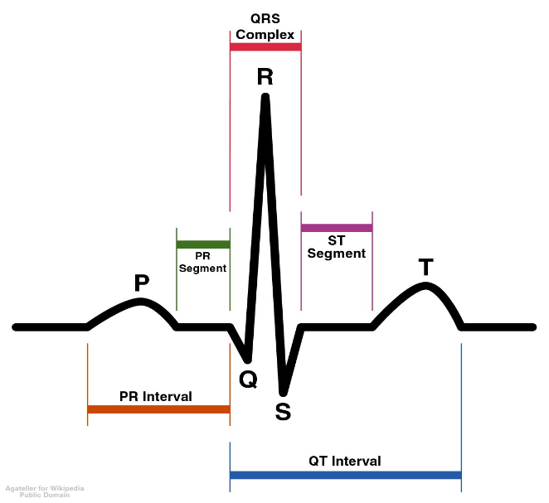

Общая схема (план) расшифровки ЭКГ

I.Анализ сердечного ритма и проводимости:
1) оценка регулярности сердечных сокращений;
2) подсчёт числа сердечных сокращений;
3) определение источника возбуждения;
4) оценка функции проводимости.

II. Определение поворотов сердца вокруг переднезадней, продольной и поперечной осей:
1) определение положения электрической оси сердца во фронтальной плоскости;

III. Анализ предсердного зубца Р.

IV. Анализ желудочкового комплекса QRST:
1) анализ комплекса QRS,
2) анализ сегмента RS-T,
3) анализ интервала Q-T.

V. Электрокардиографическое заключение
1) Регулярность сердечных сокращений оценивается при сравнении продолжительности интервалов R-R между последовательно зарегистрированными сердечными циклами. Интервал R-R обычно измеряется между вершинами зубцов R. Регулярный, или правильный, ритм сердца диагностируется, если продолжительность измеренных R-R одинакова и разброс полученных величин не превышает 10% от средней продолжительности R-R. В остальных случаях ритм считается неправильным (нерегулярным), что может наблюдаться при экстрасистолии, мерцательной аритмии, синусовой аритмии и т.д.
2) При правильном ритме частоту сердечных сокращений (ЧСС) определяют по формуле:
ЧСС = 60/(R-R)*0,2, где 60— число секунд в минуте, R—R —длительность интервала в секундах.
Оценка регулярности ритма и частоты сердечных сокращений:
а) правильный ритм (считаем количество маленьких клеток между соседними QRS (5 мм) при 25 им/с или больших клеток (1 см) при 50 мм/с.)
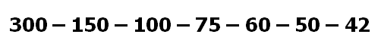
б) неправильный ритм
3) Для определения источника возбуждения (водителя ритма) необходимл оценить ход возбуждения по предсердиям и установить отношение зубцов R к желудочковым комплексам QRS.

Синусовый ритм характеризуется: наличием во II стандартном отведении положительных зубцов H, предшествующих каждому комплексу QRS; постоянной одинаковой формой всех зубцов P в одном и том же отведении. При отсутствии этих признаков диагностируют различные варианты несинусового ритма.

Предсердный ритм (из нижних отделов предсердий) характеризуется наличием отрицательных зубцов P, P и следующих за ними неизменных комплексов QRS.

Ритм из АВ-соединения характеризуются: отсутствием на ЭКГ зубца P, сливающегося с обычным неизмененным комплексом QRS либо наличием отрицательных зубцов P, расположенных после обычных неизмененных комплексов QRS.

Желудочковый (идиовентрикулярный) ритм характеризуется: медленным желудочковым ритмом (менее 40 ударов в минуту); наличием расширенных и деформированных комплексов QRS; отсутствием закономерной связи комплексов QRS и зубцов P.

4) Для грубой предварительной оценки функции проводимости необходимо измерить длительность зубца P, продолжительность интервала P-Q(R) и общую длительность желудочкового комплекса QRS. Увеличение длительности указанных зубцов и интервалов указывает на замедление проведения в соответствующем отделе проводящей системы сердца.

II. Определение положения электрической оси сердца.
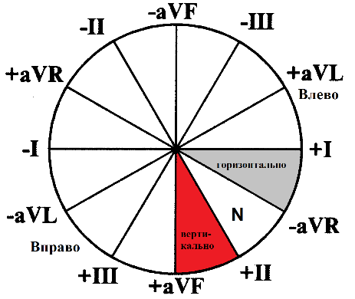

III. Анализ зубца P включает: 1) измерение амплитуды зубца Р; 2) измерение длительности зубца Р; 3) определение полярности зубца Р; 4) определение формы зубца Р.

IV.1) Анализ комплекса QRS включает: а) оценку зубца Q: амплитуда и сравнение с амплитудой R, продолжительность; б) оценка зубца R: амплитуда, сопоставление её с амплитудой Q или S в том же отведении и с R в других отведениях; продолжительность интервала внутреннего отклонения в отведениях V и V; возможное расщепление зубца или появление дополнительного; в) оценка зубца S: амплитуда, сопоставление её с амплитудой R; возможное уширение, зазубренность или расщепление зубца.
2) Прианализе сегмента RS-T необходимо: найти точку соединения j; измерить её отклонение (+–) от изолинии; измерить величину смещения сегмента RS-T то изолинии вверх или вниз в точке, отстоящей от точки j вправо на 0,05-0,08с; определить форму возможного смещения сегмента RS-T: горизонтальное, косонисходящее, косовосходящее.
3) При анализе зубца Т следует: определить полярность Т, оценить его форму, измерить амплитуду.
4) Анализ интервала Q-T: измерение продолжительности.

V. Электрокардиографическое заключение:
1) источник ритма сердца;
2) регулярность ритма сердца;
3) ЧСС;
4) положение электрической оси сердца;
5) наличие четырех электрокардиографических синдромов: а) нарушений ритма сердца; б) нарушений проводимости; в) гипертрофии миокарда желудочков и предсердий или их острых перегрузок; г) повреждений миокарда (ишемии, дистрофии, некрозов, рубцов).

Электрокардиограмма при нарушениях ритма сердца

1. Нарушения автоматизма СА-узла (номотопные аритмии)
1) Синусовая тахикардия:
- увеличение числа сердечных сокращений до 90-160(180) в минуту;
- сохранение правильного синусового ритма.
2) Синусовая брадикардия:
- уменьшение числа сердечных сокращений до 59-40 в минуту;
- сохранение правильного синусового ритма.
3) Синусовая аритмия:
- колебания продолжительности интервалов R-R, превыщающие 0,15с и связанные с фазами дыхания;
- сохранение правильного синусового ритма.
4) Синдром слабости синоатриального узла:
- стойкая синусовая брадикардия;
- периодическое появление эктопических (несинусовых) ритмов;
- наличие СА-блокады;
- синдром брадикардии-тахикардии.

2. Экстрасистолия.
1) Предсердная экстрасистолия:
- преждевременное внеочередное появление зубца Р и следующего за ним комплекса QRST;
- деформация или изменение полярности зубца Р;
- наличие неизмененного комплекса QRST,
- наличие после предсердной экстрасистолы неполной компенсаторной паузы.
2) Экстрасистолы из атриовентрикулярного соединения:
- преждевременное внеочередное появление на ЭКГ неизмененного желудочкового комплекса QRS
- отрицательный зубец Р в отведениях II, III и aVF после комплекса QRS или отсутствие зубца Р′ (слияние Р′ и QRS′);
- наличие неполной компенсаторной паузы.
3) Желудочковая экстрасистолия:
- преждевременное внеочередное появление на ЭКГ измененного комплекса QRS;
- значительное расширение и деформация комплекса QRS;
- расположение сегмента RS-T и зубца T экстрасистолы дискордантно направлению основного зубца комплекса QRS;
- отсутствие перед желудочковой экстрасистолой зубца P;
- наличие неполной компенсаторной паузы.

3. Пароксизмальная тахикардия.
1) Предсердная пароксизмальная тахикардия:
- внезапно начинающийся и также внезапно заканчивающийся приступ учащения сердечных сокращений до 140-250 в минуту при сохранении правильного ритма;
- наличие перед каждым комплексом QRS′ сниженного, деформированного, двухфазного или отрицательного зубца Р;
- нормальные комплексы QRS.
2) Пароксизмальная тахикардия из атриовентрикулярного соединения:
- внезапно начинающийся и также внезапно заканчивающийся приступ учащения сердечных сокращений до 140-220 в минуту при сохранении правильного ритма;
- наличие в отведениях II, III и aVF отрицательных зубцов Р, расположенных позади комплексов QRS′ или сливающихся с ними;
- нормальные комплексы QRS′.
3) Желудочковая пароксизмальная тахикардия:
- внезапно начинающийся и также внезапно заканчивающийся приступ учащения сердечных сокращений до 140-220 в минуту при сохранении в большинстве случаев правильного ритма;
- деформация и расширение комплекса QRS более 0,12с с дискордантным расположением сегмента RS-T и зубца T;
- наличие атриовентрикулярной диссоциации, (т.е. полного разобщения частого ритма желудочков и нормального ритма предсердий с изредка регистрирующимися одиночными нормальными неизмененными комплексами QRST синусового происхождения).

4. Трепетание предсердий:
- наличие на ЭКГ частых – до 200-400 в минуту – регулярных, похожих друг на друга предсердных волн F, имеющих характерную пилообразную форму (отведения II, III, aVF, V, V);
- правильный, регулярный желудочковый ритм с одинаковыми интервалами F-F;
- наличие нормальных неизмененных желудочковых комплексов, каждому из которых предшествует определённое количество предсердных волн F (2:1, 3:1, 4:1 и т.д.).

5. Мерцание (фибрилляция) предсердий:
- отсутствие во всех отведениях зубца Р;
- наличие на протяжении всего сердечного цикла беспорядочных волн f , имеющих различную форму и амплитуду;
- неправильный желудочковый ритм;
- комплексы QRS нормальные.

6. Трепетание желудочков:
- частые (до 200-300 в минуту) регулярные и одинаковые по форме и амплитуде волны трепетания, напоминающие синусоидальную кривую.

7. Мерцание (фибрилляция) желудочков:
- частые (от 200 до 500 в минуту), но нерегулярные волны, отличающиеся друг от друга различной формой и амплитудой.

Электрокардиограмма при нарушениях функции проводимости

1. Синоатриальная блокада:
- ритм синусовый, неправильный
- периодические выпадения отдельных сердечных циклов (комплекс PQRST);
- увеличение интервала P-P во время пауз;
- во время длинных пауз возможно появление выскальзывающих комплексов или ритмов.

2.Внутрипредсердная блокада:
- увеличение продолжительности зубца Р более 0,11с;
- расщепление зубца Р.

3. Атриовентрикулярные блокады.
1) I степени: постоянно увеличенный интервал P-Q(R) более 0,20с.
а) предсердная форма: расширение и расщепление зубца Р; QRS нормальной формы. б) узловая форма: удлинение сегмента P-Q(R). в) дистальная (трёхпучковая) форма: выраженная деформация QRS.
2) II степени: выпадение отдельных желудочковых комплексов QRST.
а) тип Мобитц I: постепенное удлинение интервала P-Q(R) с последующим выпадением QRST. После удлинённой паузы – вновь нормальный или слегка удлинённый P-Q(R), после чего весь цикл повторяется.
б) тип Мобитц II: выпадение QRST не сопровождается постепенным удлинением P-Q(R), зубец Р остается.
в) тип Мобитц III (неполная АВ-блокада): выпадает либо каждый второй (2:1), либо два и более подряд желудочковых комплекса (блокада 3:1, 4:1 и т.д.), зубец Р остается.
3) III степени: полное разобщение предсердного и желудочкового ритмов и снижение числа желудочковых сокращений до 60-30 в минуту или меньше.

4. Блокада ножек и ветвей пучка Гиса.
1) Полная блокада правой ножки пучка Гиса:
- Уширение комплекса QRS > = 0.12 c.
- Желудочковый комплекс в V1-2 имеет форму rSR1, или RSR1, или RsR, или rR1, часто имеют М-образный вид.
- Желудочковый комплекс в V5-6 имеет форму qRS, при этом зубеу S уширен.
- ЭКГ в I стандартном отведении напоминает V5-6, а в III стандартном отведении V1-2.
- Электрическая систола (QT) удлинена.

2) Блокада левой ножки пучка Гиса:
- Уширение комплекса QRS >= 0.12 c.
- В левых грудных отведения (V5-6) уширенный комплекс имеет форму R с зазубиной на разном уровне.
- Зубец q в отведениях V5-6 отсутствует (!).
- Время активации левого желудочка превышает 0.04 с.
- Отведения V1-2 обычно имеют форму rS или QS, при этом комплекс QS может сохраняться в V1-3.
- Смещение сегмента ST и зубца Т направлены в противоположную сторону от основного зубца желудочкового комплекса QRS.
- Позиция сердца чаще горизонтальная, электрическая ось умеренно смещена влево, электрическая систола удлинена.

